**Escuela Normal De Educación Preescolar**

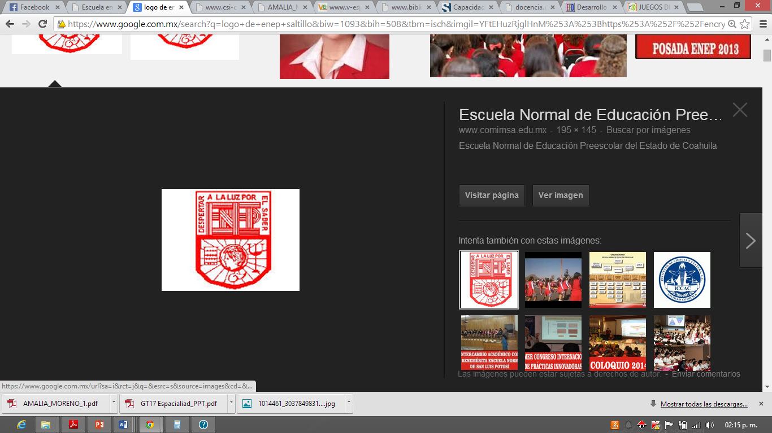

Karina Estefanía Muñoz Ibarra

2 ¨C¨

|  |  |  |
| --- | --- | --- |
| *Competencias* | | |
| *Competencia* | **Concepto** | **¿Que implica?** |
| *Socio*  *lingüísticas* | La sociolingüística es la encargada de estudiar *fenómenos lingüísticos* y trata de relacionarlos con factores de tipo *social*:   * Nivel socioeconómico * Edad * Sexo * Nivel de educación formal * Grupo étnico * Aspectos históricos * Situación pragmática   Incluye, al menos, las reglas de interacción social, el modelo speaking de Hymes, la competencia interaccional y la competencia cultural. | 1. Marcadores linguisticos de relaciones sociales 2. Normas de cortesía 3. Expresiones sabiduría pupula (refranes, modismos ,dichos) 4. Dialecto y acento |
| *Pragmática* | La competencia pragmática es la encargada de regular intención del hablante, definida con el propósito de lograr objetivos comunicativos tales como: rechazar, retractarse, clasificar, preguntar, felicitar, saludar, agradecer, entre otros.  Atreves de esta capacidad se adquiere adecuadamente una lengua en situaciones comunicativas determinadas. | 1. Lexica 2. Semantica 3. Gramatica 4. Fonologia 5. Ortografia 6. Ortepica |
| *psicolingüísticas* | Es la personalidad de la persona , la socio cognición y el condicionamiento afectivo | 1. Actitudes 2. Pensamiento 3. interacción |